Wireless LAN เทคโนโลยีการสื่อสารแบบไร้สาย

นางสาวเรวดี คงจ้อย
รหัสนักศึกษา ๕๓๑๕๐๖๖๐๐๑๐๘๒
กลุ่มเรียน ๕๓๐๘.๑๕๒

งานชิ้นนี้เป็นส่วนหนึ่งของการศึกษารายวิชา การนำเสนอสารภาษาไทยด้วยคอมพิวเตอร์
ภาคเรียนที่ ๒ ปีการศึกษา ๒๕๕๕
มหาวิทยาลัยราชภัฏสุราษฎร์ธานี
Wireless LAN เทคโนโลยีการสื่อสารแบบไร้สาย
Wireless LAN หมายถึง เทคโนโลยีที่ช่วยให้การติดต่อสื่อสารระหว่างเครื่องคอมพิวเตอร์ 2 เครื่อง หรือกลุ่มของเครื่องคอมพิวเตอร์สามารถสื่อสารกันได้ รวมถึงการติดต่อสื่อสารระหว่างเครื่องคอมพิวเตอร์กับอุปกรณ์ เครือข่ายคอมพิวเตอร์ด้วยเช่นกัน โดยปราศจากการใช้สัญญาณในการเชื่อมต่อ แต่จะใช้คลื่นวิทยุเป็นช่องทางการสื่อสารแทน การรับส่งข้อมูลระหว่างกันจะผ่านอากาศ ทำให้ไม่ต้องเดินสายสัญญาณและติดตั้งใช้งานได้สะดวกขึ้น ที่สำคัญก็คือ การที่มันไม่ต้องใช้สายทำให้เคลื่อนที่ย้ายการใช้งานทำได้โดยสะดวก
ข้อมูลอ้างอิง Localhost.2555. Wireless LAN. (ออนไลน์). แหล่งที่มา : สืบค้นจาก
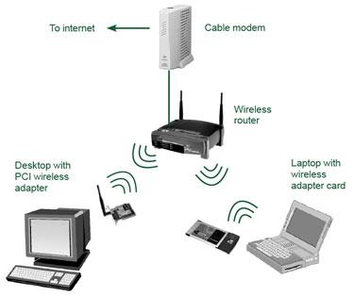
http://www.mindphp.com. วันที่ 23 มกราคม 2555.


ภาพที่ 1 Wireless LAN
ที่มา : http://cs.ssru.ac.th/com04/wireless.php
ในปัจจุบันเทคโนโลยี Wireless LAN หรือ LAN แบบไร้สายหรือ WLAN กำลังได้รับความนิยมเป็นอย่างมาก เนื่องจากประโยชน์ของ WLAN มีอยู่มากมายโดยเฉพาะอย่างยิ่ง WLAN สามารถสร้างความสะดวกสบายและมีความอิสระในการใช้งานมากยิ่งขึ้น ใช้สื่อสารข้อมูลต่าง ๆ จากจุดหนึ่งไปยังอีกจุดหนึ่ง โดยไม่ต้องใช้สายนำสัญญาณหรือเคเบิลให้ลำบากและยุ่งยากในการใช้งาน นอกจากนี้Wireless LAN ยังสามารถส่งต่อข้อมูลแบบไร้สายได้อย่างรวดเร็ว เพราะในการทำงานจะมีอุปกรณ์ที่ใช้ในการส่งสัญญาณและกระจายสัญญาณได้ในระยะทางที่กว้างและครอบคลุมพื้นที่เหมาะสำหรับการติดตั้งในสถานที่ต่าง ๆ เช่น โรงเรียน มหาวิทยาลัย โรงแรม ร้านอาหาร สนามบิน เป็นต้น
แต่อย่างไรก็ตามในความสะดวกสบายไม่ยุ่งยากของ Wireless LAN ก็ย่อมจะมีทั้งประโยชน์และโทษควบคู่กันเสมอ ซึ่งประโยชน์และโทษของ Wireless LAN จะมีประโยชน์ ดังต่อไปนี้
ประโยชน์ของ Wireless LAN
1. สะดวกในการเคลื่อนย้าย ติดตั้ง เนื่องจาก Wireless LAN
ไม่จำเป็นต้องมีสายเคเบิ้ลในการต่อพวง
2. ง่ายในการติดตั้ง เพราะไม่จำเป็นต้องเดินสายเคเบิ้ล
3. ลดค่าใช้จ่าย เนื่องจากไม่ต้อง
4. สามารถขยายเครือข่ายได้ไม่จำกัด



ข้อเสียของ Wireless LAN
1. มีอัตราการลดทอนสัญญาณสูง นั่นหมายความว่า “ส่งสัญญาณได้-ระยะสั้น”
2. มีสัญญาณรบกวนสูง
3. ต้องแชร์กันใช้ช่องสัญญาณคลื่นความถี่เดียวกัน
4. ยังมีหลายมาตรฐานตามผู้ผลิตแต่ละรายทำให้มีปัญหาในการใช้งานร่วมกัน
5. ราคาแพงกว่าระบบเครือข่ายแบบมีสาย
6. มีความเร็วไม่สูงมากนัก
ข้อมูลอ้างอิง Eduzones. ระบบเครือข่ายไร้สาย Wireless LAN. (ออนไลน์). แหล่งที่มา :
สืบค้นจาก http://blog.eduzones.com/banny/3481.วันที่ 23 มกราคม 2555.
จะเห็นได้ว่าโลกในยุคปัจจุบันนี้เป็นยุคแห่งนวัตกรรมและแห่งรวมเทคโนโลยีต่าง ๆมากมาย ที่มีการคิดค้นผลิตขึ้นมาเพื่อตอบสนองความต้องการและความสะดวกสบายของคนในยุคสมัยนี้ซึ่งอาจจะจำกัดด้วยเวลา Wireless LAN จึงเป็นอีกเทคโนโลยีชนิดหนึ่งที่ผลิตขึ้นมาใช้เป็นตัวเชื่อมในการติดต่อสื่อสารจากคอมพิวเตอร์ตัวหนึ่งไปยังคอมพิวเตอร์อีกตัวหนึ่งได้อย่างรวดเร็วมากยิ่งขึ้นและไม่ต้องใช้สายเคเบิ้ลมาต่อพวงง่ายในการเคลื่อนย้าย แต่ Wireless LAN จะสามารถส่งสัญญาณได้ในระยะสั้น มีสัญญาณรบกวนสูง ราคาแพงกว่าระบบเครือข่ายแบบมีสาย และมีความเร็วไม่สูงมากนัก
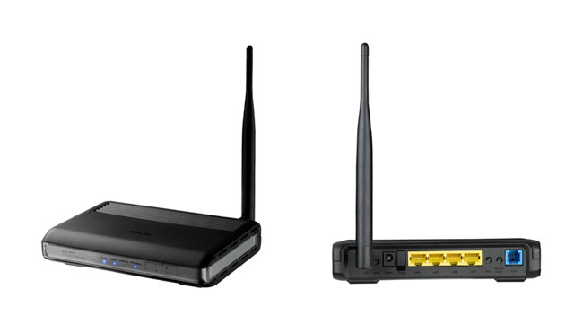
เพราะฉะนั้นเทคโนโลยีต่างๆ ที่ผลิตขึ้นมาเพื่อใช้ในชีวิตประจำวันและเพื่อตอบสนองความต้องการสิ่งอำนวยความสะดวกสบายของการใช้ชีวิตในโลกยุคปัจจุบันนั้นเทคโนโลยีทั้งหลายเหล่านี้ล้วนมีทั้งประโยชน์และโทษควบคู่กันไป บางอย่างอาจจะมีประโยชน์มากกว่ามีโทษแต่บางอย่างอาจจะมีโทษมากกว่าประโยชน์ ซึ่งมันขึ้นอยู่ที่ว่ามนุษย์จะสามารถใช้เทคโนโลยีเหล่านี้ทางด้านไหน ก็เหมือนเช่นกับเทคโนโลยีการเชื่อมต่อแบบไร้สายหรือ Wireless LAN ที่ย่อมมีทั้งประโยชน์และโทษในการใช้เช่นเดียวกัน

ภาพที่ 2 Wireless LAN รุ่น DSL-N10
ที่มา : http://www.thaibusinesspr.com/asus-dsl-n10/



